COMMUNIQUE DE PRESSE

[Étude] Gouvernance des PME-ETI non cotées françaises : une dynamique à accompagner en matière de durabilité
Brest, le 18 mars 2025 - Arkéa Capital et Arkéa Banque Entreprises et Institutionnels, filiales du Crédit Mutuel Arkéa, publient une étude sur les pratiques de gouvernance des PME et ETI en France. Réalisée en partenariat avec EthiFinance, cette analyse met en avant les bonnes pratiques en matière de gouvernance responsable.
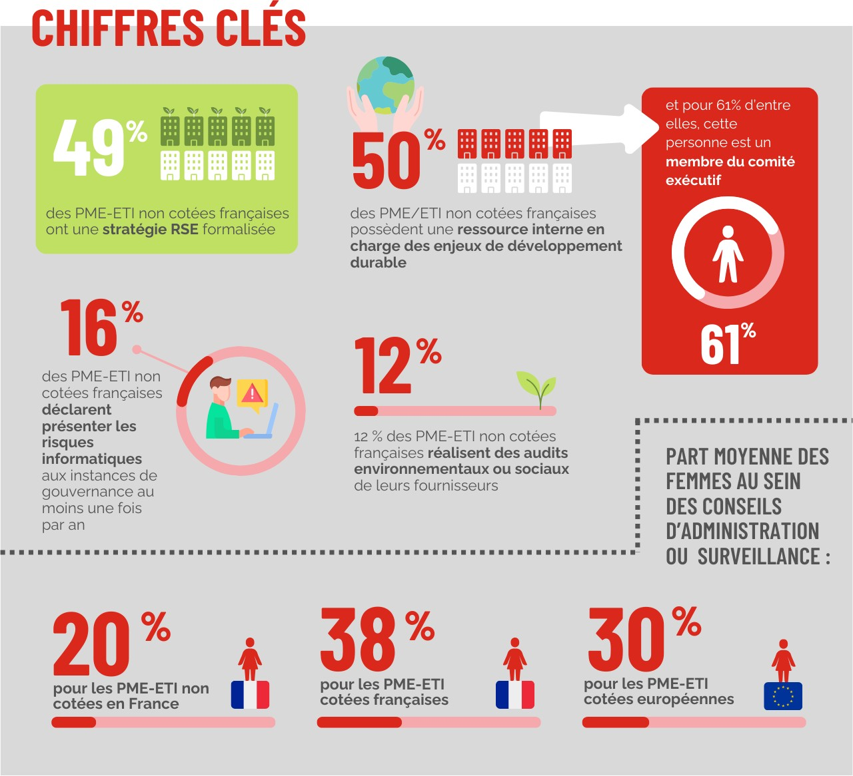

Les données analysées portent sur l’exercice 2023. Elles sont issues des campagnes réalisées auprès de 1 578 PME et ETI. Les données ESG des entreprises non cotées sont issues des campagnes réalisées en 2024 par Arkéa Banque Entreprises et Institutionnels, Arkéa Capital et EthiFinance au travers de sa plateforme de services, Onetrack, dédiée au marché des actifs privés. Les données ESG des entreprises cotées sont issues de la campagne réalisée en 2024 par l’agence de notation extra-financière EthiFinance ESG Rating.

Des avancées à poursuivre pour les PME-ETI non cotées dans la formalisation de politiques RSE

Alors que les premiers reportings de durabilité des grandes entreprises viennent d’être publiés selon les exigences de la CSRD, cette étude révèle que les PME-ETI non cotées se sont saisies des enjeux de durabilité bien que leur démarche n’est pas toujours formalisée. En effet, elles sont 49% à avoir déterminé une stratégie RSE contre 65% pour leurs homologues cotées. Elles sont également 50% à avoir confié la définition, la mise en œuvre et le suivi de leur stratégie RSE à un collaborateur dédié ; ce dernier est dans 61% des cas membre du comité exécutif, ce qui témoigne de la volonté de placer les enjeux de durabilité au cœur de la gouvernance et de la stratégie d’entreprise.

Cette dynamique doit toutefois se consolider, notamment dans les politiques d’approvisionnement, où 34 % des PME-ETI non cotées ont mis en place une politique d’achats responsables, contre 87 % des entreprises cotées françaises et 70 % des PME-ETI cotées européennes. La collecte de données environnementales et sociales auprès de leurs fournisseurs est encore peu répandue. En effet, 12 % des PME-ETI non cotées seulement réalisent des audits environnementaux ou sociaux de leurs fournisseurs.

Un cadre réglementaire français favorisant la parité

L’étude met également en évidence les effets positifs de la démarche volontariste du législateur français en faveur de la féminisation des instances de gouvernance notamment pour certaines entreprises cotées. Les conseils d’administration et de surveillance des PME-ETI cotées en France comptent en moyenne 38 % de femmes, contre 20 % pour les entreprises non cotées françaises et 30
% pour les cotées européennes.

L’analyse plus fine de ces données permet de mettre en évidence un contraste saisissant. En effet, seulement 10 % des PME-ETI non cotées affichent un taux de féminisation des conseils d'administration compris entre 40 et 60 % alors que leurs homologues françaises cotées affichent un taux de 62 % contre 31 % pour les PME-ETI cotées européennes.

Cette tendance se reflète également dans la faible représentation des femmes au sein des comités exécutifs ou de direction où seules 14 % des PME-ETI non cotées françaises affichent un taux de féminisation de ces instances compris entre 40 et 60 %.

Les normes ISO sont privilégiées par rapport aux labels

Dans le sillage des grands groupes concernés par la CSRD, les PME-ETI non cotées françaises devraient bénéficier d’un effet d’entraînement et accélérer la structuration de leur démarche RSE. Parmi les leviers à disposition, les normes ISO sont préférées aux labels. Aujourd’hui, 40% des PME-ETI non cotées ont mis en place un système de management certifié (Qualité, Santé, Sécurité au Travail ou Environnement), contre 50 % pour les PME cotées françaises et 56 % pour les cotées européennes. Seulement 5 % des PME-ETI non cotées françaises déclarent détenir un label RSE.

La cybersécurité et les dispositifs anti-corruption à renforcer

Bien que 58% des PME-ETI non cotées françaises aient formalisé une politique de sécurité des systèmes d’information, seulement 37% ont réalisé des tests d’intrusion sur leurs systèmes, cela, malgré l’intensification des cyberattaques visant des structures de toutes tailles. L’étude relève

également d’autres failles au sein de ces organisations : seulement 10 % des PME-ETI non cotées françaises mettent en place des dispositifs anti-corruption.

Conclusion

- Face à l’urgence climatique et à la montée des inégalités sociales, il est essentiel que les entreprises, quelle que soit leur taille, adoptent une gouvernance responsable pour intégrer les enjeux de durabilité à leur stratégie et à leur modèle d’affaires. Les vertus de l’adoption sont nombreuses :
  - identifier et anticiper les risques environnementaux, sociaux et de gouvernance (ESG) à court, moyen et long terme ;
  - distinguer de nouvelles opportunités favorisant l’innovation et de nouvelles perspectives de croissance ;
  - se conformer aux réglementations en vigueur et à venir, afin d’éviter sanctions et amendes ;
  - protéger leur réputation, sécuriser leurs financements et renforcer leur compétitivité ;
  - répondre aux attentes croissantes des parties prenantes internes et externes concernant la prise en compte des enjeux extra-financiers.

- L’étude souligne l’engagement des PME-ETI françaises non cotées en matière de durabilité, une démarche souvent sous-estimée en raison d’un manque de formalisation. Cependant, leur avancée reste encore inférieure à celle de leurs homologues cotés en France et en Europe. Cette disparité s’explique probablement par l’influence de la réglementation, un engagement actionnarial plus fort et une pression accrue des parties prenantes pour les entreprises cotées.

- La transition des PME-ETI vers des modèles plus durables nécessite un accompagnement renforcé des acteurs financiers à chaque étape de leur développement. Les mesures de durabilité constituent un levier de création de valeur, tant financière qu’extra-financière, appelant à une collaboration étroite avec les partenaires financiers, capables d’apporter expertise et ressources complémentaires. Pour réussir cette transition, un effort collectif est indispensable : chaque acteur doit prendre ses responsabilités en matière de sensibilisation, de formation continue et d’accompagnement stratégique.

- L’engagement d’Arkéa Capital et d’Arkéa Banque Entreprises et Institutionnels en faveur d’une gouvernance durable s’aligne pleinement avec la stratégie du Crédit Mutuel Arkéa, entreprise à mission. Celle-ci repose sur une approche de performance globale, accordant une importance égale aux résultats financiers et extra-financiers, tout en affirmant un ancrage territorial fort. Des marqueurs qui positionnent naturellement Arkéa Capital et Arkéa Banque Entreprises et Institutionnels comme des acteurs clés pour accompagner les PME-ETI dans leurs transitions.

Bertrand Blanpain, Directeur général délégué du Crédit Mutuel Arkéa en charge du pôle entreprises et institutionnels : « L’accompagnement des transitions ESG est au cœur de notre modèle, qu’il s’agisse de soutenir les projets durables ou de faire évoluer nos propres politiques. C’est pourquoi nous sommes heureux d’avoir pu collaborer avec EthiFinance, notre partenaire de longue date, afin de mettre en lumière les axes d’amélioration des PME-ETI en matière de gouvernance qui peuvent nourrir un dialogue avec les dirigeants. Ce travail d'identification des différents enjeux de durabilité nous

permet de concevoir de nouvelles offres et de nouveaux services pour aider nos clients à poursuivre leur transformation au service du tissu économique des territoires. »

Isabelle Combarel, Présidente du Directoire d’Arkéa Capital : « Chez Arkéa Capital, nous sommes convaincus que la compétitivité des PME et ETI repose sur leur performance en matière de durabilité. Une transformation durable ne peut pas se faire sans une gouvernance exemplaire, et c’est précisément ce que nous encourageons auprès des entreprises que nous accompagnons. C’est dans cette dynamique que nous avons organisé, en collaboration avec Arkéa Banque Entreprises et Institutionnels, des matinales dédiées à la CSRD pour aider les entreprises à mieux appréhender et anticiper ces nouvelles exigences. »

Xavier Leroy, Directeur du Pôle Conseil et Solutions d'EthiFinance : « Notre collaboration avec le groupe Crédit Mutuel Arkéa est inscrite dans la durée à l’instar de notre accompagnement dans le déploiement de l’offre de crédits à impact - PACT - d’Arkéa Banque Entreprises et Institutionnels. Cette étude conduite avec Arkéa Capital et Arkéa Banque Entreprises et Institutionnels illustre leur connaissance fine des PME-ETI et de leurs structures de gouvernance. Cette connaissance, couplée à notre propre expertise dans l'évaluation des politiques RSE, a permis de mettre en évidence le niveau de maturité réel de ces structures. Ce constat chiffré des pratiques de gouvernance, parfois insuffisamment prises en compte, s'inscrit dans les travaux que conduit EthiFinance depuis 20 ans dans l'évaluation ESG des PME et ETI. »

A propos d’Arkéa Capital
Arkéa Capital est un acteur majeur et historique du capital-investissement en France.
Depuis plus de 40 ans, Arkéa Capital soutient les visions audacieuses des entrepreneurs et dirigeants à chaque étape de la vie de leur entreprise. Composée d’une équipe de 60 professionnels expérimentés, Arkéa Capital bénéficie d’un ancrage territorial fort et d’une proximité avec les dirigeants, à travers ses 7 bureaux situés à Brest, Nantes, Paris, Rennes, Bordeaux, Strasbourg et Lyon. Avec plus d’un 1,3 milliard d’euros sous gestion, Arkéa Capital soutient la croissance, sur le long terme, d’une centaine d’entreprises, startups, PME et ETI, dans de multiples secteurs d’activités.
Arkéa Capital est la société de gestion du groupe Crédit Mutuel Arkéa dédiée au capital-investissement. Plus d’informations : site d'Arkéa Capital

A propos d’Arkéa Banque Entreprises et Institutionnels
Arkéa Banque Entreprises et Institutionnels est la filiale du groupe Crédit Mutuel Arkéa dédiée aux marchés des entreprises (PME & ETI), des acteurs publics et institutionnels locaux et des professionnels de l’immobilier. La banque accompagne 15 000 acteurs économiques partout en France à travers ses 21 implantations. Elle propose à ses clients une offre complète (financements, traitement des flux, moyens de paiement, épargne, assurances, opérations de salle des marchés, opcvm, etc.).

Plus d’informations : site d'Arkéa Banque E&I

A propos d’EthiFinance
EthiFinance compte plus de 160 collaborateurs répartis entre Paris, Lyon, Madrid, Grenade et Hanovre. Acteur européen de référence de la finance durable, EthiFinance accompagne depuis 2004 plus de 400 clients à travers ses expertises en notation, en recherche et en conseil. Elle propose aux investisseurs et aux entreprises des solutions stratégiques adaptées aux défis d’un environnement économique, financier et réglementaire en constante évolution. Fidèle à ses valeurs d’indépendance, d’excellence et de responsabilité, EthiFinance adopte une approche européenne distinctive, alliant rigueur analytique et engagement au service de la performance et de la résilience des entreprises.

Plus d’informations : site d'Ethifinance

Contact presse : Solen Deltour - 06 30 80 38 78 - solen.deltour@arkea.com

